Documento de Especificación de Requisitos de Software (SRS)
Polyglot Project: Aplicación Móvil para Polyglot Commonwealth Language & Culture
Actualización de requisitos: sistema nuevo, aprendizaje y clases en vivo

Adrián Camilo Rodríguez Vergel
Jacob Sharon Bossem
Juan Santiago Guerrero

Programa de Formación en Análisis y Desarrollo de Software (ADSO)
Servicio Nacional de Aprendizaje (SENA)
Proyecto formativo
Instructora: Azucena Atuesta
2 de noviembre de 2026
Versión 2.0

Tabla de contenido
1. Descripción del proyecto y problema identificado
1.1 Propósito
1.2 La academia y su situación actual
1.3 Problema identificado
1.4 Solución propuesta
1.5 Cambios respecto a la versión 1.0
2. Objetivos
2.1 Objetivo general
2.2 Objetivos específicos
3. Usuarios y actores del sistema
4. Requisitos funcionales
4.1 Aplicación móvil (visitante, aspirante y estudiante)
4.2 Cuenta y seguimiento del estudiante
4.3 Gestión dentro de la aplicación (rol Administrador)
4.4 Aprendizaje y contenido
4.5 Clases en vivo y docentes
5. Requisitos no funcionales
6. Historias de usuario y casos de uso
6.1 Historias de usuario
6.2 Diagramas de casos de uso
6.3 Especificación del caso de uso CU-01: de la inscripción a la matrícula
6.4 Especificación del caso de uso CU-02: de la reserva a la clase en vivo
7. Funcionalidades priorizadas para la primera versión
Referencias

1. Descripción del proyecto y problema identificado

1.1 Propósito
El propósito de Polyglot Project es crear una aplicación móvil para Polyglot Commonwealth Language & Culture que permita a quienes quieren aprender un idioma conocer la academia, inscribirse, estudiar y asistir a clases en vivo desde el celular, y que permita a la academia gestionar esa información de forma centralizada en un sistema propio. Esta versión 2.0 reemplaza a la 1.0: el sistema se construye desde cero, sin integrarse con el panel administrativo actual de la academia, e incorpora el aprendizaje en la aplicación, las clases en vivo y el rol de Docente.
La aplicación es necesaria porque hoy la academia solo se relaciona con sus aspirantes y estudiantes a través del navegador: no puede enviarles notificaciones, el estudiante no puede consultar su propia información, no hay un lugar donde estudiar entre clase y clase y cada inscripción depende de pasos manuales. Un canal móvil propio acerca la academia a su público, agiliza la captación de nuevos estudiantes y ordena la información en un solo lugar.

1.2 La academia y su situación actual
Polyglot Commonwealth Language & Culture es una academia de idiomas de Ocaña (Norte de Santander), fundada en 2016. Ofrece programas en seis idiomas (Inglés, Francés, Italiano, Portugués, Español ELE y Alemán), con niveles de A1 a C2 y preparación para certificaciones internacionales (Polyglot Commonwealth Language & Culture, s. f.). Ya cuenta con los componentes que muestra la siguiente tabla; el sistema nuevo no reutiliza ninguno de ellos.
Figura 1
Escudo institucional de Polyglot Commonwealth

Nota. Imagen proporcionada por la academia.
Tabla 1
Componentes existentes del ecosistema digital y su relación con el proyecto
Componente | Descripción | Relación con el proyecto
Sitio web público | Programas en seis idiomas, test de nivel, recursos de estudio, juegos interactivos, preparación de certificaciones, equipo docente, formulario de inscripción, ubicación y asistente virtual Poly. | En operación. Sigue funcionando como hoy; el sistema nuevo no depende de él ni lo modifica.
Panel administrativo actual | Módulos Dashboard, Inscripciones (Leads), Estudiantes Activos, Certificados y Actas, Ciclos de Pago y Multimedia Web, con acceso exclusivo del rol Administrador. | En operación. La sección de gestión de la aplicación lo reemplaza; no se conecta con él ni se migran sus datos (ADR-0012).
Aplicación móvil | Sistema nuevo, con su propio servidor y base de datos, para Android y iOS. | En construcción. Es el objeto de este documento.

1.3 Problema identificado
El análisis de lo que existe permitió identificar cuatro problemas:
Tabla 2
Problemas identificados y su efecto
ID | Problema | Efecto
PR-01 | No hay canal móvil propio. | Aspirantes y estudiantes entran solo por navegador, no reciben notificaciones y acceden con más fricción a recursos y juegos.
PR-02 | El estudiante no puede consultar su información. | Su nivel, estado de matrícula, ciclos de pago y certificados se gestionan únicamente desde el panel administrativo actual.
PR-03 | La captación depende de pasos manuales. | La ficha de inscripción termina en una conversación de WhatsApp y el Administrador debe revisar y matricular cada aspirante.
PR-04 | No hay un espacio propio para estudiar ni para las clases en vivo. | El estudiante depende de recursos sueltos y de la clase presencial; no tiene una ruta de lecciones ni clases en vivo en el mismo canal.

1.4 Solución propuesta
Una aplicación móvil para aspirantes, estudiantes y docentes, con su propio servidor y una sección de gestión dentro de la misma aplicación, visible solo para el Administrador. Así, la academia obtiene un canal móvil propio (PR-01), el estudiante accede a su información y a su ruta de lecciones (PR-02, PR-04), la inscripción llega directamente a la gestión sin pasos manuales (PR-03) y las clases en vivo ocurren dentro de la aplicación (PR-04).

1.5 Cambios respecto a la versión 1.0
La versión 2.0 incorpora las decisiones de arquitectura registradas en los ADR y amplía el alcance acordado:
Tabla 3
Cambios de la versión 2.0 respecto a la versión 1.0
Cambio | Detalle
Sistema nuevo, sin integración | Se elimina la integración con el panel actual: el sistema tiene su servidor y su base de datos, y no reutiliza el código, el esquema ni el inicio de sesión de la academia (ADR-0012, que reemplaza al ADR-0002).
Sin migración de datos | Los datos del panel actual no pasan al sistema nuevo. Quienes ya estudian se registran con el alta manual (RF-33).
Gestión dentro de la app | Lo que en la versión 1.0 era el panel administrativo pasa a ser una sección de la aplicación, por rol; el servidor comprueba el rol en cada operación (RF-20, RNF-02).
Aprendizaje en la aplicación | Rutas de lecciones por nivel, ejercicios, progreso y evaluación de nivel, con contenido gestionable sin programar (RF-38 a RF-43; ADR-0004 y ADR-0011).
Clases en vivo y rol de Docente | Agenda, reserva, video con un servicio externo, asistencia y cuentas de Docente (RF-44 a RF-51; ADR-0005).
Requisitos no funcionales nuevos | Android e iOS (RNF-15), imagen y voz en clases en vivo (RNF-16) y copias de seguridad (RNF-17).
Historias y casos de uso | Se agregan las historias HU-16 a HU-20, los diagramas del Docente y del aprendizaje, y el caso de uso CU-02.
Numeración | Los identificadores de la versión 1.0 se conservan (RF-01 a RF-37, RNF-01 a RNF-14, HU-01 a HU-15). RF-21 a RF-37 describen ahora la gestión dentro de la aplicación.

2. Objetivos

2.1 Objetivo general
Desarrollar una aplicación móvil para Polyglot Commonwealth, con su propio servidor y una sección de gestión para el Administrador, que facilite la inscripción, el aprendizaje, las clases en vivo y el seguimiento académico de aspirantes, estudiantes y docentes, y que dé a la academia el control completo de la información.

2.2 Objetivos específicos
- Documentar los requisitos funcionales y no funcionales de la aplicación móvil y de su sección de gestión.
- Definir los actores del sistema y sus permisos, con el rol de Administrador como único con acceso a la gestión y el de Docente limitado a sus clases.
- Diseñar la interfaz móvil que reproduzca los contenidos de la web: programas, test de nivel, recursos, juegos, inscripción, contacto y asistente Poly.
- Permitir que el aspirante complete su inscripción desde la aplicación y que el registro llegue a la sección de inscripciones de la gestión.
- Dar al Administrador, dentro de la aplicación, las operaciones de gestión de inscripciones, estudiantes, certificados, ciclos de pago, multimedia, contenido, clases y docentes.
- Ofrecer al estudiante una ruta de lecciones por nivel y clases en vivo con un Docente.
- Proteger los datos personales, incluidos los de menores de edad y los de imagen y voz en las clases, conforme a la Ley 1581 de 2012 (Congreso de Colombia, 2012).
- Entregar una primera versión priorizada y verificable, y construir el resto por fases según la prioridad.

3. Usuarios y actores del sistema
El sistema tiene seis actores humanos y tres actores de apoyo. El Administrador es el único con acceso a las funciones de gestión y el Docente solo accede a sus propias clases.
Tabla 4
Actores del sistema
Actor | Quién es | Canal | Qué puede hacer
Visitante | Persona sin cuenta que explora la academia. | App | Ver programas, ofertas, equipo y ubicación; hacer el test de nivel; conversar con Poly.
Aspirante | Persona interesada que envía su ficha. | App | Todo lo del visitante, más completar la ficha de inscripción y descargar recursos.
Estudiante | Persona matriculada (activa o graduada). | App | Seguir su ruta de lecciones, practicar, reservar y asistir a clases en vivo, y consultar su información académica.
Docente | Profesor de la academia con cuenta creada por el Administrador. | App | Ver sus clases programadas y los estudiantes que reservaron, dar la clase en vivo y registrar la asistencia.
Administrador | Personal autorizado de la academia. | App, sección de gestión | Todas las operaciones de gestión de las secciones 4.3, 4.4 y 4.5.
Representante legal | Adulto responsable de un menor de edad. | Datos en la ficha | Sus datos (nombre, documento, teléfono) son obligatorios al inscribir a un menor, y su autorización lo es para el video.
Poly y WhatsApp | Sistemas de apoyo. | App | Poly responde preguntas frecuentes; WhatsApp recibe la ficha para el contacto con la academia.
Servicio de video | Sistema de apoyo externo; el proveedor se define en un ADR. | App | Transmite la clase en vivo entre el Docente y los estudiantes (ADR-0005).

El Administrador inicia sesión en la aplicación y accede a la gestión: resumen general, inscripciones, estudiantes, certificados y actas, ciclos de pago, multimedia, contenido de aprendizaje, clases y docentes. También puede abrir el sitio web y cerrar sesión. Ningún otro actor ve ni modifica esas secciones.

4. Requisitos funcionales
Los requisitos funcionales describen qué hará el sistema. Se redactan con el verbo “debe”, que indica una obligación verificable (ISO/IEC/IEEE, 2018). Son 51, en cinco grupos, y cada uno tiene su identificador, nombre, tipo, descripción y prioridad (alta, media o baja).

4.1 Aplicación móvil (visitante, aspirante y estudiante)
Tabla 5
Requisitos funcionales de la aplicación
ID | Nombre | Tipo | Descripción | Prioridad
RF-01 | Pantalla de inicio | Funcional | El sistema debe mostrar una pantalla de inicio con la propuesta de valor, las banderas de los idiomas, las ofertas (convenios y descuentos) y accesos directos a la inscripción y al test de nivel. | Alta
RF-02 | Programas de idiomas | Funcional | El sistema debe listar los programas de idiomas de la academia (Inglés, Francés, Italiano, Portugués, Español ELE y Alemán) con sus niveles y certificaciones, y abrir el detalle de cada uno. | Alta
RF-03 | Test de nivel | Funcional | El sistema debe permitir hacer el test de nivel con avance por pregunta, mostrar el nivel estimado y solicitar datos de contacto para reservar una clase. | Alta
RF-04 | Recursos de estudio | Funcional | El sistema debe ofrecer recursos de estudio filtrables por idioma, tipo (PDF, audio, video, ejercicio) y nivel; la descarga debe solicitar registro. | Media
RF-05 | Juegos de práctica | Funcional | El sistema debe permitir practicar con tres juegos: flashcards, completar frases y asociar palabras. | Media
RF-06 | Certificaciones | Funcional | El sistema debe mostrar las certificaciones (Cambridge, IELTS, TOEFL, DELF/DALF, DELE, CILS) y permitir solicitar asesoría gratuita. | Media
RF-07 | Equipo docente | Funcional | El sistema debe presentar al equipo docente y al fundador. | Media
RF-08 | Ficha de inscripción | Funcional | El sistema debe permitir completar la ficha de inscripción en tres pasos: datos personales, clasificación por edad y detalles académicos (idioma, nivel, modalidad, tipo de clase y objetivo). | Alta
RF-09 | Representante legal y consentimiento | Funcional | El sistema debe exigir los datos del representante legal cuando el aspirante es menor de edad y la autorización de tratamiento de datos antes de enviar la ficha. | Alta
RF-10 | Registro y envío de la ficha | Funcional | El sistema debe guardar la ficha para que aparezca en la sección de inscripciones de la gestión (RF-23), generar su PDF y ofrecer abrir WhatsApp con la ficha. | Alta
RF-11 | Ubicación y contacto | Funcional | El sistema debe mostrar ubicación, horarios, teléfono, correo y redes sociales, con acciones para llegar, llamar y escribir por WhatsApp. | Alta
RF-12 | Asistente Poly | Funcional | El sistema debe permitir conversar con el asistente Poly y usar respuestas rápidas sobre idiomas, precios, clases online e inscripción. | Media
RF-13 | Cambio de idioma | Funcional | El sistema debe permitir cambiar el idioma de la interfaz entre español, inglés, francés y portugués. | Baja
RF-14 | Testimonios y galería | Funcional | El sistema debe mostrar testimonios y la galería de actividades, administrada desde la gestión de multimedia (RF-35). | Media

4.2 Cuenta y seguimiento del estudiante
Tabla 6
Requisitos funcionales de cuenta y seguimiento
ID | Nombre | Tipo | Descripción | Prioridad
RF-15 | Cuenta de usuario | Funcional | El sistema debe permitir registrarse, iniciar sesión, cerrar sesión y recuperar la contraseña. | Alta
RF-16 | Perfil del estudiante | Funcional | El sistema debe mostrar el perfil del estudiante con idioma, nivel, modalidad y estado (activo o graduado). | Media
RF-17 | Certificados del estudiante | Funcional | El sistema debe permitir consultar y descargar los certificados y actas emitidos al propio estudiante. | Baja
RF-18 | Ciclos de pago del estudiante | Funcional | El sistema debe permitir consultar los ciclos de pago propios; el detalle se define con la academia. | Baja
RF-19 | Notificaciones | Funcional | El sistema debe enviar notificaciones de promociones y recordatorios. | Baja
RF-20 | Control de acceso por rol | Funcional | El sistema debe restringir el acceso por rol: cada usuario ve solo su información, el Docente accede únicamente a sus clases y solo el Administrador accede a la gestión. | Alta

4.3 Gestión dentro de la aplicación (rol Administrador)
Estos requisitos reemplazan a los del panel administrativo de la versión 1.0. Ahora forman parte de la aplicación y no dependen del panel actual de la academia.
Tabla 7
Requisitos funcionales de la gestión del Administrador
ID | Nombre | Tipo | Descripción | Prioridad
RF-21 | Inicio y cierre de sesión | Funcional | El Administrador debe poder iniciar y cerrar sesión de forma segura con su cuenta de la aplicación. | Alta
RF-22 | Resumen general | Funcional | El Administrador debe poder ver un resumen general al entrar a la gestión; los indicadores exactos se confirman con la academia. | Alta
RF-23 | Listado de inscripciones | Funcional | El Administrador debe poder listar las inscripciones con número, nombre completo, edad, idioma, modalidad, grupo etario, nivel, tipo de clase y fecha, y ver la etiqueta “Menor” en menores de edad. | Alta
RF-24 | Ficha de inscripción en PDF | Funcional | El Administrador debe poder descargar en PDF la ficha de cada inscripción. | Alta
RF-25 | Matricular aspirante | Funcional | El Administrador debe poder matricular a un aspirante desde su inscripción. | Alta
RF-26 | Eliminar inscripción | Funcional | El Administrador debe poder eliminar una inscripción. | Alta
RF-27 | Contadores de estudiantes | Funcional | El Administrador debe poder ver contadores de estudiantes: activos, graduados, en inscripción e inactivos. | Media
RF-28 | Búsqueda y filtro de estudiantes | Funcional | El Administrador debe poder buscar estudiantes por nombre, documento o idioma y filtrar por estado. | Media
RF-29 | Listado de estudiantes | Funcional | El Administrador debe poder listar estudiantes con nombre, correo, tipo y número de documento, idioma y nivel, modalidad y estado. | Media
RF-30 | Gestión de estudiantes | Funcional | El Administrador debe poder cambiar el estado de un estudiante desde la lista, editar sus datos y eliminarlo. | Media
RF-31 | Registro de certificados | Funcional | El Administrador debe poder consultar el registro de certificados emitidos con número, estudiante, documento, idioma, nivel, idioma del PDF y fecha de graduación. | Media
RF-32 | Emisión de certificado y acta | Funcional | El Administrador debe poder emitir un certificado con su acta en PDF, abrirlo y eliminar el registro. | Media
RF-33 | Alta manual de estudiante | Funcional | El Administrador debe poder agregar un estudiante de forma manual, sin pasar por una inscripción. Es la vía para quienes ya estudian en la academia, porque sus datos no se migran del panel actual. | Media
RF-34 | Ciclos de pago | Funcional | El Administrador debe poder gestionar los ciclos de pago de los estudiantes; el detalle queda por definir. | Baja
RF-35 | Carga de multimedia | Funcional | El Administrador debe poder subir o reemplazar imágenes y videos arrastrando o seleccionando el archivo, eligiendo la sección destino y el orden de posición. | Media
RF-36 | Archivos multimedia guardados | Funcional | El Administrador debe poder ver los archivos multimedia guardados y recargar la lista. | Media
RF-37 | Acceso al sitio web | Funcional | El Administrador debe poder abrir el sitio web público de la academia desde la gestión. | Media

4.4 Aprendizaje y contenido
Tabla 8
Requisitos funcionales de aprendizaje y contenido
ID | Nombre | Tipo | Descripción | Prioridad
RF-38 | Ruta de aprendizaje | Funcional | El sistema debe mostrar al estudiante los cursos de su idioma organizados por nivel (de A1 hasta el máximo que ofrezca cada programa) y por lección. | Alta
RF-39 | Lecciones y ejercicios | Funcional | El sistema debe permitir realizar lecciones con ejercicios de opción múltiple, completar frases, asociar y audio, e indicar si cada respuesta es correcta. Los tipos de ejercicio de cada fase se definen con la academia. | Alta
RF-40 | Progreso del estudiante | Funcional | El sistema debe registrar y mostrar el avance del estudiante por lección, nivel y curso. | Media
RF-41 | Evaluación de nivel | Funcional | El sistema debe permitir hacer una evaluación al cerrar un nivel y mostrar el resultado. Cómo se califica (automática, por el Docente o mixta) se define con la academia. | Media
RF-42 | Gestión de lecciones y ejercicios | Funcional | El Administrador debe poder crear, editar, ordenar y retirar lecciones y ejercicios desde la aplicación, sin programar. | Alta
RF-43 | Gestión de idiomas, cursos y niveles | Funcional | El Administrador debe poder agregar un idioma al catálogo, con su nivel máximo y sus certificaciones, y organizar sus cursos y niveles, sin programar. | Media

4.5 Clases en vivo y docentes
Tabla 9
Requisitos funcionales de clases en vivo y docentes
ID | Nombre | Tipo | Descripción | Prioridad
RF-44 | Agenda de clases en vivo | Funcional | El Administrador debe poder programar, modificar y cancelar clases en vivo indicando idioma, nivel, Docente, fecha, hora y cupo máximo; el cupo se define con la academia. | Media
RF-45 | Reserva de clases | Funcional | El sistema debe permitir al estudiante ver las clases disponibles para su idioma y nivel, reservar un cupo y cancelar su reserva. | Media
RF-46 | Clase en vivo por video | Funcional | El sistema debe permitir al estudiante y al Docente entrar a la clase en vivo por video desde la aplicación, mediante un servicio de video externo. | Media
RF-47 | Asistencia | Funcional | El Docente debe poder registrar la asistencia de los estudiantes a cada clase, y el estudiante consultar la suya. | Baja
RF-48 | Consentimiento de video | Funcional | El sistema debe pedir un consentimiento específico para el tratamiento de imagen y voz antes de entrar a una clase, exigir la autorización del representante legal cuando el estudiante es menor de edad y avisar si la clase se graba. | Media
RF-49 | Gestión de docentes | Funcional | El Administrador debe poder crear, editar y desactivar las cuentas de Docente. | Media
RF-50 | Consulta del Docente | Funcional | El Docente debe poder iniciar sesión y ver sus clases programadas con la lista de estudiantes que reservaron. | Media
RF-51 | Recordatorio de clases | Funcional | El sistema debe enviar un recordatorio al estudiante y al Docente antes de cada clase reservada. | Baja

5. Requisitos no funcionales
Los requisitos no funcionales describen cómo debe comportarse el sistema. Son 17; el tipo indica su categoría y cada descripción incluye cómo se verifica. Las cifras marcadas como meta son propuestas del equipo y se confirman con la academia.
Tabla 10
Requisitos no funcionales
ID | Nombre | Tipo | Descripción | Prioridad
RNF-01 | Inicio de sesión y contraseñas cifradas | Seguridad | La sección de gestión y las áreas de estudiante y docente exigen inicio de sesión; las contraseñas se guardan cifradas, nunca en texto plano. Verificación: Revisar la base de datos y probar el acceso sin sesión. | Alta
RNF-02 | Control de rol en el servidor | Seguridad | Solo el Administrador ejecuta acciones de gestión y el Docente solo consulta sus clases; el servidor comprueba el rol en cada operación. Verificación: Probar cada operación con un usuario de otro rol (Estudiante o Docente). | Alta
RNF-03 | Comunicación segura y credenciales protegidas | Seguridad | Las comunicaciones usan HTTPS; las credenciales y claves de conexión no se publican en GitHub. Verificación: Revisar el repositorio y las variables de entorno. | Alta
RNF-04 | Tratamiento de datos personales | Privacidad | Los datos personales se tratan conforme a la Ley 1581 de 2012 (Congreso de Colombia, 2012): consentimiento previo, datos de menores con su representante legal y sin compartirlos con terceros, salvo los servicios estrictamente necesarios (video y correo). Verificación: Revisar el aviso de consentimiento y los campos obligatorios para menores. | Alta
RNF-05 | Datos ficticios en pruebas | Privacidad | Las pruebas y el repositorio usan datos ficticios, no datos reales de estudiantes. Verificación: Revisar los datos de prueba entregados. | Alta
RNF-06 | Interfaz multilingüe | Usabilidad | La interfaz está en español por defecto y ofrece español, inglés, francés y portugués. Verificación: Cambiar de idioma y revisar los textos. | Baja
RNF-07 | Validación de formularios | Usabilidad | Los formularios validan los campos obligatorios en línea y muestran mensajes de error claros. Verificación: Enviar formularios vacíos y con datos inválidos. | Media
RNF-08 | Tiempo de carga | Rendimiento | Meta: las pantallas principales de la aplicación cargan en 3 segundos o menos con una conexión móvil estándar. Verificación: Medir el tiempo de carga en un dispositivo real. | Media
RNF-09 | Listados con búsqueda y filtro | Rendimiento | Los listados de la gestión permiten buscar y filtrar para manejar cientos de registros sin lentitud visible. Verificación: Probar con un conjunto de prueba de varios cientos de filas. | Media
RNF-10 | Adaptación a pantallas | Compatibilidad | La aplicación se adapta a pantallas de teléfono de 360 a 430 píxeles de ancho y a tabletas; la gestión usa la misma aplicación, no un sitio web aparte. Verificación: Probar en al menos dos tamaños de teléfono y una tableta. | Media
RNF-11 | Manejo de errores de conexión | Confiabilidad | Ante falta de conexión o error del servidor o del servicio de video, la aplicación muestra un mensaje y permite reintentar sin cerrarse. Verificación: Desactivar la conexión durante una operación y durante una clase. | Media
RNF-12 | Confirmación de eliminación y certificado único | Integridad | Eliminar inscripciones, estudiantes o certificados pide confirmación; cada certificado tiene un número único consecutivo. Verificación: Intentar eliminar y emitir dos certificados seguidos. | Media
RNF-13 | Límites de archivos multimedia | Multimedia | Se aceptan imágenes JPG, PNG o WebP de hasta 10 MB y videos MP4 de hasta 50 MB; otros formatos o tamaños se rechazan con aviso. Verificación: Subir archivos válidos y no válidos. | Media
RNF-14 | Organización del proyecto | Mantenibilidad | El código se organiza en módulos por contexto (identidad, catálogo, aprendizaje, clases en vivo, matrícula, contenido y notificaciones), cada uno con capas de dominio, datos y presentación, y un README que explique cómo ejecutarlo. Verificación: Ejecutar el proyecto desde cero siguiendo el README y comprobar que pasan las pruebas de arquitectura. | Media
RNF-15 | Android e iOS | Compatibilidad | La aplicación se publica para Android y para iOS con la misma funcionalidad; el código común no usa APIs propias de un sistema. Verificación: Compilar y ejecutar las pantallas principales en ambos sistemas. | Media
RNF-16 | Imagen y voz en clases en vivo | Privacidad | El video y la voz de las clases exigen consentimiento específico y la autorización del representante legal en menores; si hay grabación, su acceso es restringido y tiene un plazo de conservación definido. Verificación: Revisar el aviso de consentimiento, el bloqueo de menores sin autorización y quién puede ver las grabaciones. | Alta
RNF-17 | Copias de seguridad | Confiabilidad | La base de datos tiene copias de seguridad automáticas y diarias, guardadas fuera del servidor, y se comprueba que se pueden restaurar. Verificación: Restaurar la copia más reciente en un entorno de prueba. | Media

6. Historias de usuario y casos de uso

6.1 Historias de usuario
Las historias de usuario siguen el formato “Como [actor], quiero [acción] para [beneficio]” (Cohn, 2004). Son 20 y cada una enlaza con los requisitos que la cubren.
Tabla 11
Historias de usuario con criterios de aceptación
ID | Historia | Criterios de aceptación | Requisitos
HU-01 | Como aspirante, quiero ver los programas por idioma y nivel para elegir el curso adecuado. | Aparecen los seis idiomas; el detalle muestra niveles y certificación asociada. | RF-02
HU-02 | Como aspirante, quiero hacer el test de nivel para conocer mi nivel actual. | Al terminar se muestra el nivel estimado y se piden datos para reservar una clase. | RF-03
HU-03 | Como aspirante, quiero completar la ficha de inscripción desde el celular para no ir a la sede. | La ficha tiene tres pasos; no se envía con campos obligatorios vacíos; se confirma el registro. | RF-08, RF-10
HU-04 | Como representante legal, quiero registrar mis datos al inscribir a un menor para que la academia pueda contactarme. | Con grupo Niños o Adolescentes se exigen nombre, documento y teléfono del representante. | RF-09
HU-05 | Como estudiante, quiero iniciar sesión para acceder a mi información. | Con credenciales válidas entra a su perfil; con inválidas ve un mensaje de error. | RF-15, RF-16
HU-06 | Como estudiante, quiero descargar recursos filtrados por idioma, tipo y nivel para estudiar a mi ritmo. | Los filtros combinan idioma, tipo y nivel; los PDF se descargan y el audio y el video se reproducen. | RF-04
HU-07 | Como estudiante, quiero practicar con juegos para reforzar vocabulario. | Las flashcards muestran el avance; las respuestas se verifican antes de pasar a la siguiente. | RF-05
HU-08 | Como visitante, quiero preguntarle a Poly por idiomas, precios y clases online para resolver dudas sin llamar. | Poly responde a las respuestas rápidas y permite pasar a la inscripción. | RF-12
HU-09 | Como estudiante, quiero consultar mis certificados para descargarlos cuando los necesite. | Se listan solo los certificados del propio estudiante y se abre el PDF. | RF-17
HU-10 | Como Administrador, quiero ver las nuevas inscripciones y matricular a los aspirantes para convertirlos en estudiantes. | La lista muestra fecha y etiqueta “Menor”; al pulsar Matricular el aspirante aparece en Estudiantes; puedo descargar la ficha en PDF y eliminar una inscripción tras confirmar. | RF-23 a RF-26
HU-11 | Como Administrador, quiero buscar estudiantes y cambiar su estado para mantener el registro al día. | La búsqueda funciona por nombre, documento o idioma; al cambiar el estado se actualizan los contadores. | RF-27 a RF-30
HU-12 | Como Administrador, quiero emitir certificados y actas en PDF para entregar la documentación de graduación. | Elijo el idioma del PDF; cada certificado recibe un número único; puedo abrir el PDF. | RF-31 a RF-33
HU-13 | Como Administrador, quiero subir imágenes y videos a la aplicación sin programar para mantener el contenido actualizado. | Elijo sección destino y orden; se rechazan archivos fuera de los límites; el archivo aparece en la lista. | RF-14, RF-35, RF-36
HU-14 | Como Administrador, quiero iniciar sesión de forma segura y que la gestión quede restringida a mi rol para proteger la información de la academia. | Con credenciales válidas accedo a la gestión; sin sesión se me redirige al inicio de sesión; un usuario sin rol de Administrador no ejecuta acciones de gestión. | RF-20, RF-21
HU-15 | Como visitante, quiero ver el inicio, la ubicación y los medios de contacto para conocer la academia y comunicarme con ella. | El inicio muestra propuesta de valor, ofertas y accesos directos; el contacto permite llegar, llamar o escribir por WhatsApp. | RF-01, RF-11
HU-16 | Como estudiante, quiero seguir una ruta de lecciones por nivel para avanzar paso a paso en mi idioma. | Veo las lecciones de mi idioma ordenadas por nivel; los ejercicios indican si cada respuesta es correcta; al terminar una lección se actualiza mi progreso. | RF-38 a RF-40
HU-17 | Como estudiante, quiero reservar una clase en vivo para practicar con un docente. | Solo veo clases de mi idioma y nivel con cupo; puedo cancelar la reserva; antes de entrar acepto el consentimiento de video, con autorización del representante si soy menor. | RF-45, RF-46, RF-48
HU-18 | Como Docente, quiero ver mis clases y registrar la asistencia para llevar el control de mis grupos. | Veo solo mis clases con la lista de estudiantes que reservaron; puedo marcar quién asistió. | RF-47, RF-50
HU-19 | Como Administrador, quiero crear lecciones y ejercicios sin programar para mantener el contenido de cada idioma. | Creo y edito lecciones y ejercicios y el cambio se ve en la aplicación; agregar un idioma al catálogo no requiere programar. | RF-42, RF-43
HU-20 | Como Administrador, quiero programar clases y dar de alta a los docentes para organizar la oferta de clases en vivo. | Creo una clase con idioma, nivel, docente, fecha, hora y cupo; la clase aparece para los estudiantes de ese nivel; puedo crear y desactivar cuentas de Docente. | RF-44, RF-49

6.2 Diagramas de casos de uso
El primer diagrama muestra el sistema completo y los siguientes detallan cada actor. Cada caso de uso indica los requisitos que lo cubren.
Figura 2
Diagrama general de casos de uso de Polyglot Project
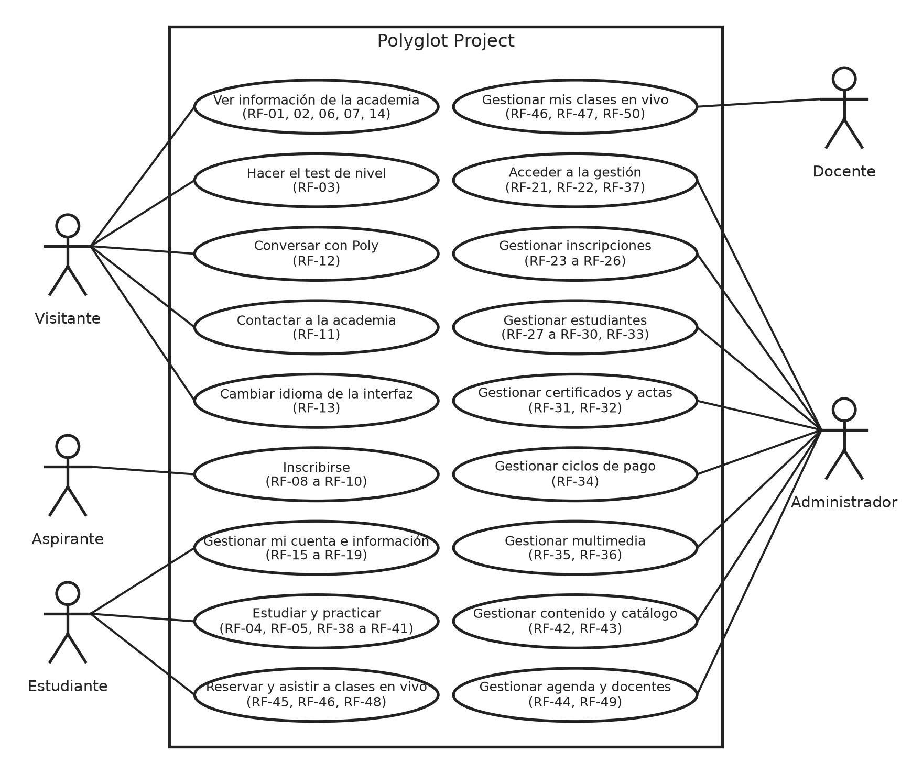
Nota. El aspirante y el estudiante también pueden usar las funciones del visitante. El control por rol (RF-20) restringe la gestión al Administrador y las clases a su Docente.
Figura 3
Casos de uso del visitante: información y contacto
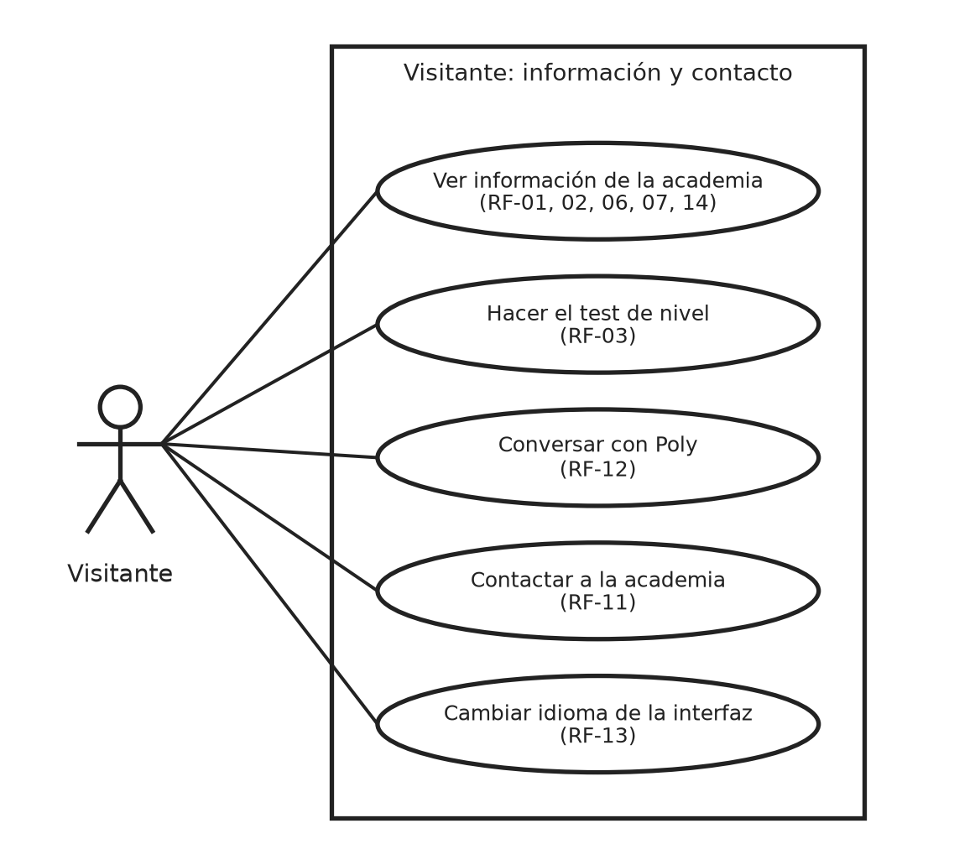
Nota. El aspirante y el estudiante también pueden usar estas funciones.
Figura 4
Casos de uso del aspirante: inscripción
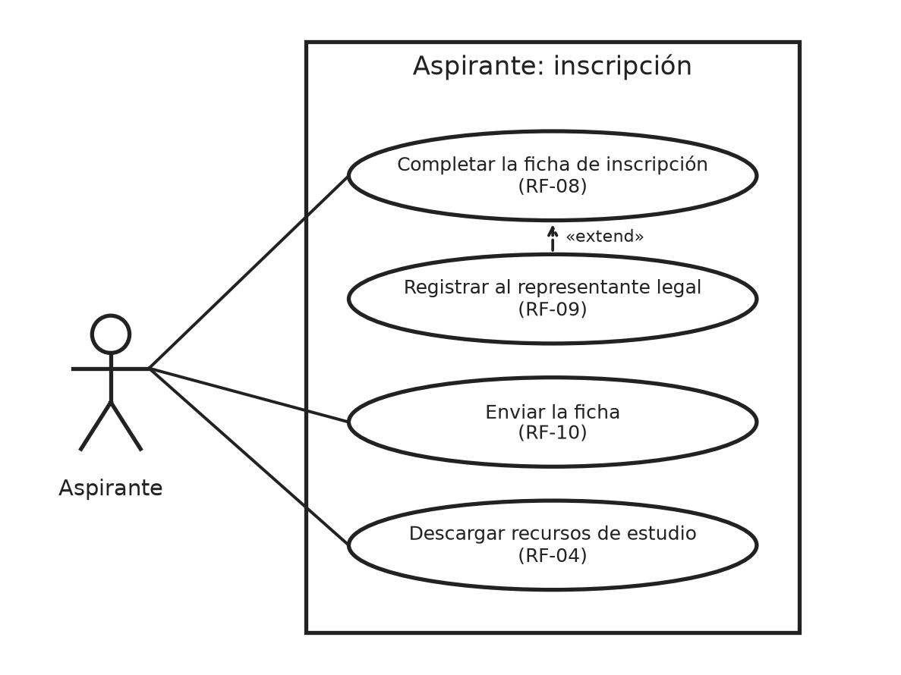
Nota. El aspirante también puede descargar recursos de estudio (RF-04), con registro previo.
Figura 5
Casos de uso del estudiante: cuenta e información
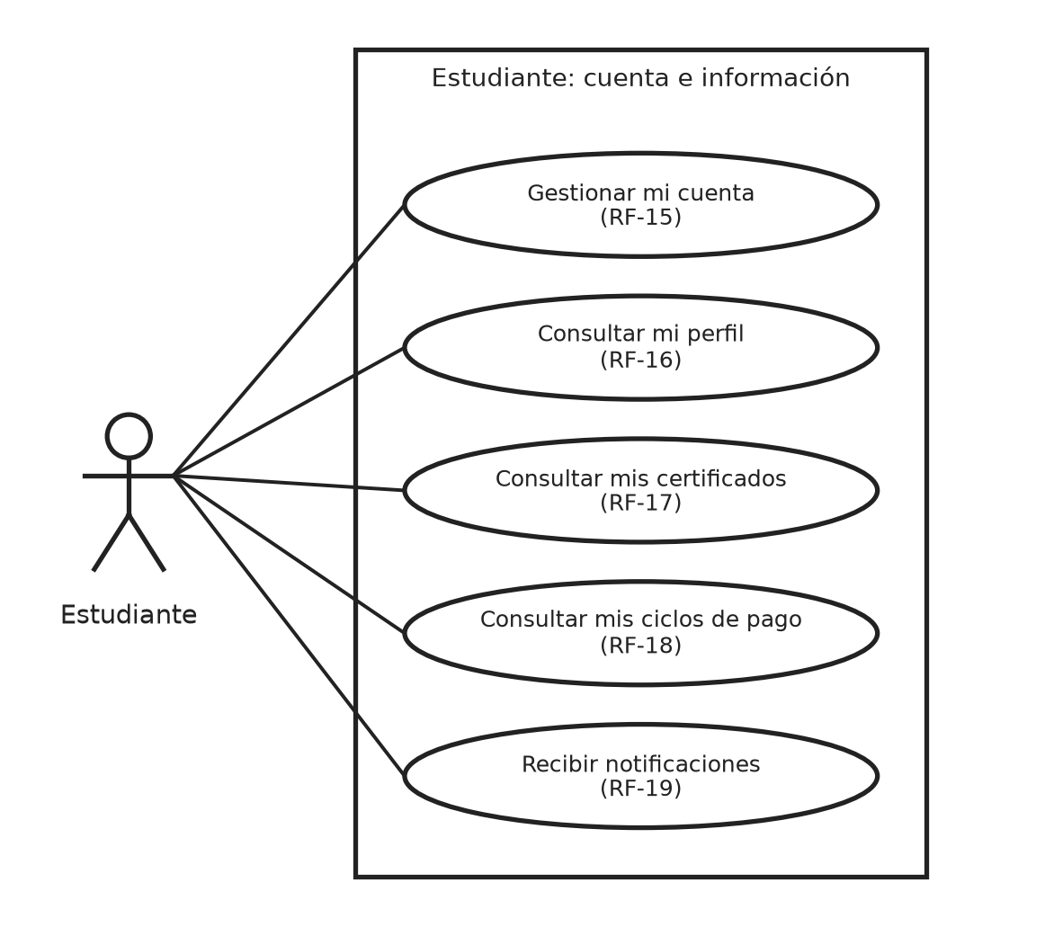
Nota. Cada estudiante ve solo su propia información (RF-20).
Figura 6
Casos de uso del estudiante: aprendizaje
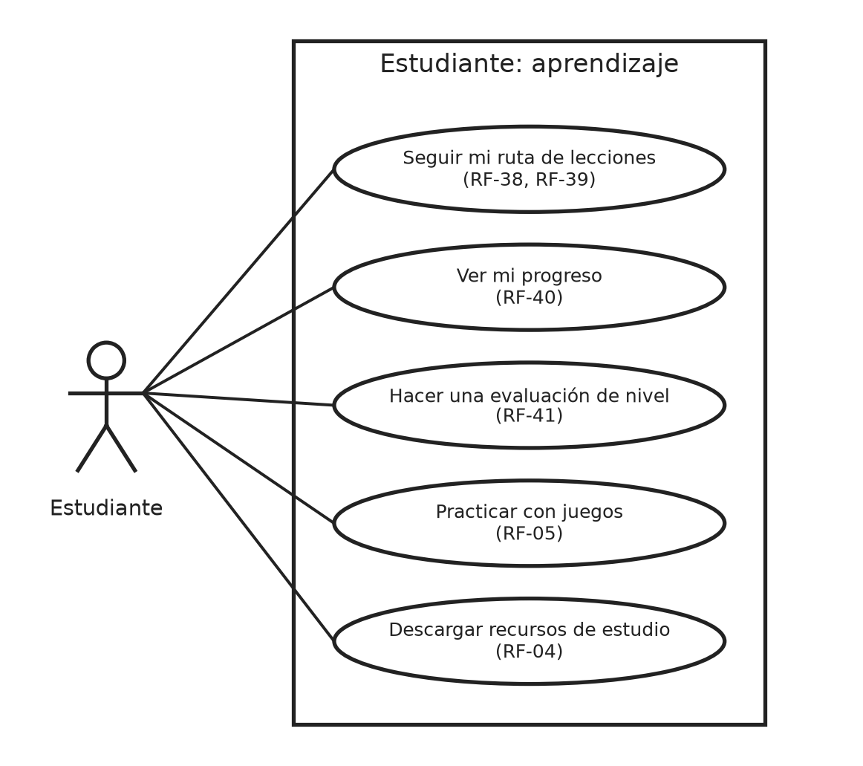
Nota. La descarga de recursos solicita registro (RF-04). Los tipos de ejercicio de cada fase se definen con la academia.
Figura 7
Casos de uso del estudiante: clases en vivo
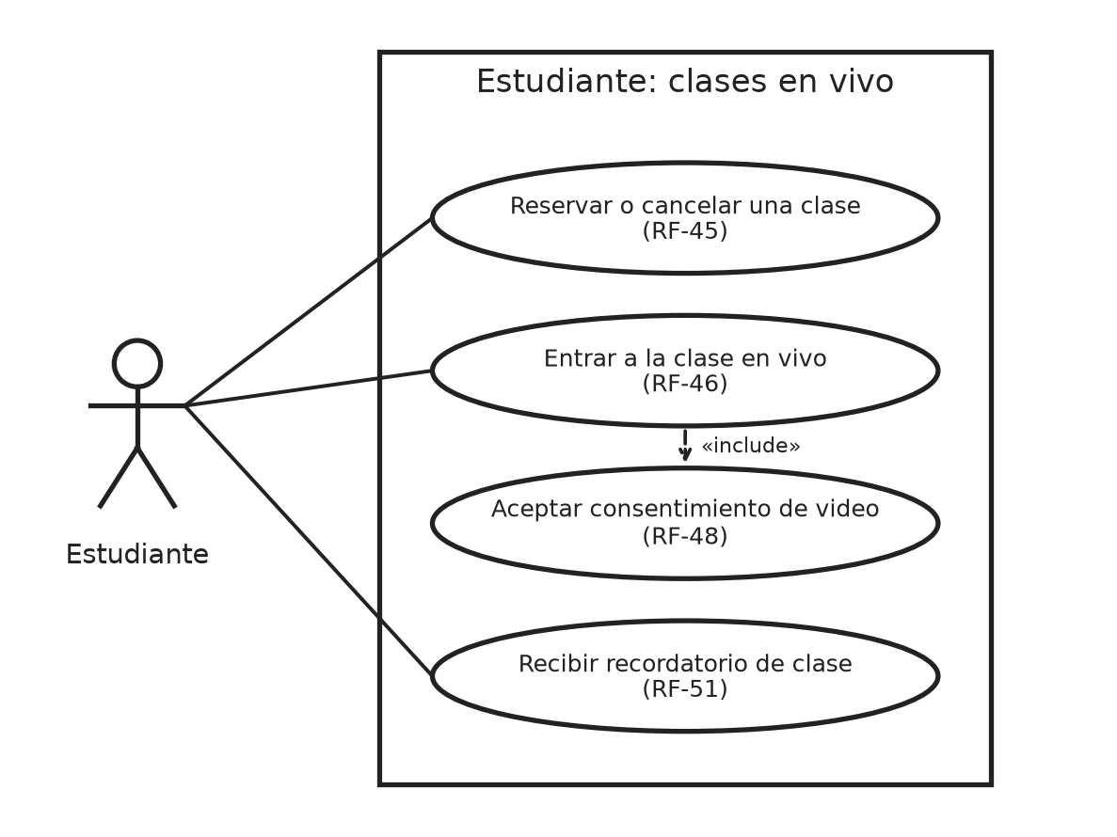
Nota. Antes de entrar a una clase se exige el consentimiento de video (RF-48).
Figura 8
Casos de uso del Docente: clases en vivo
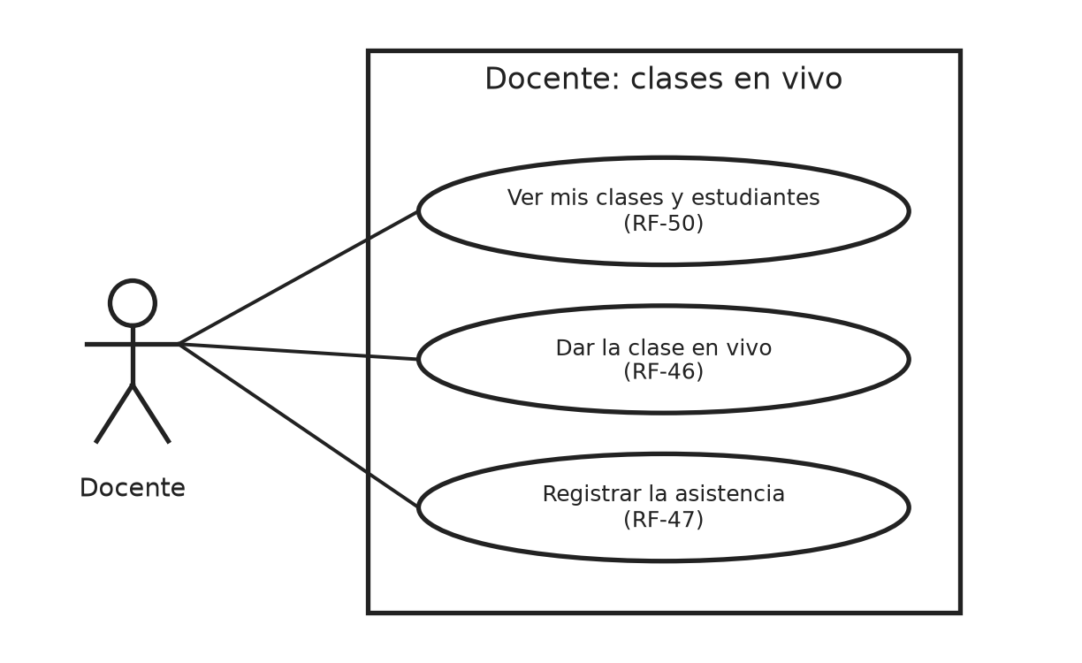
Nota. El Docente solo ve sus propias clases (RF-20).
Figura 9
Casos de uso del Administrador: acceso e inscripciones
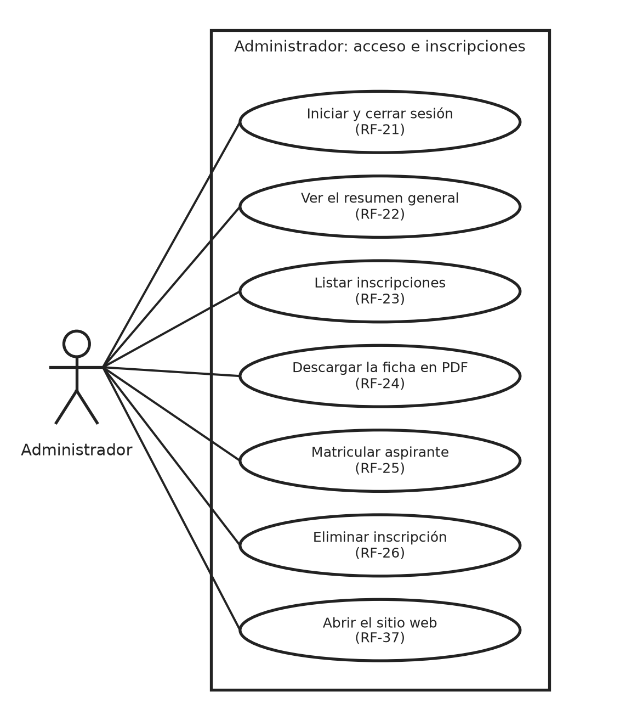
Nota. Solo el Administrador accede a las funciones de gestión (RF-20).
Figura 10
Casos de uso del Administrador: estudiantes y ciclos de pago
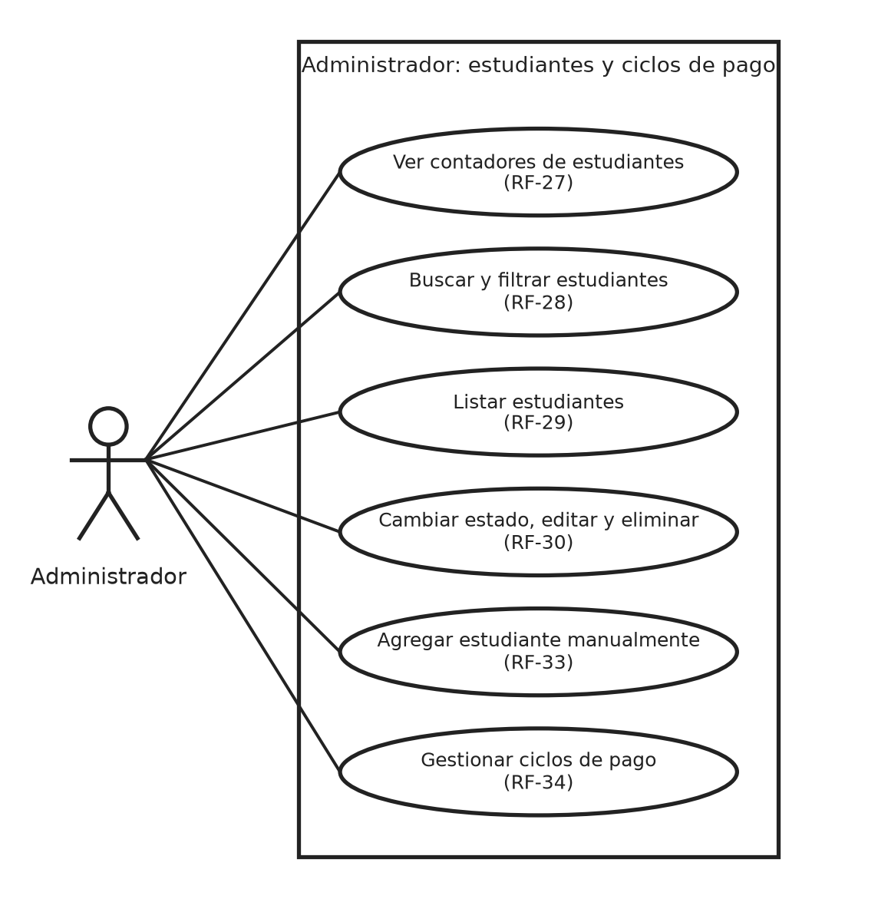
Nota. El detalle de los ciclos de pago se define con la academia.
Figura 11
Casos de uso del Administrador: certificados y multimedia
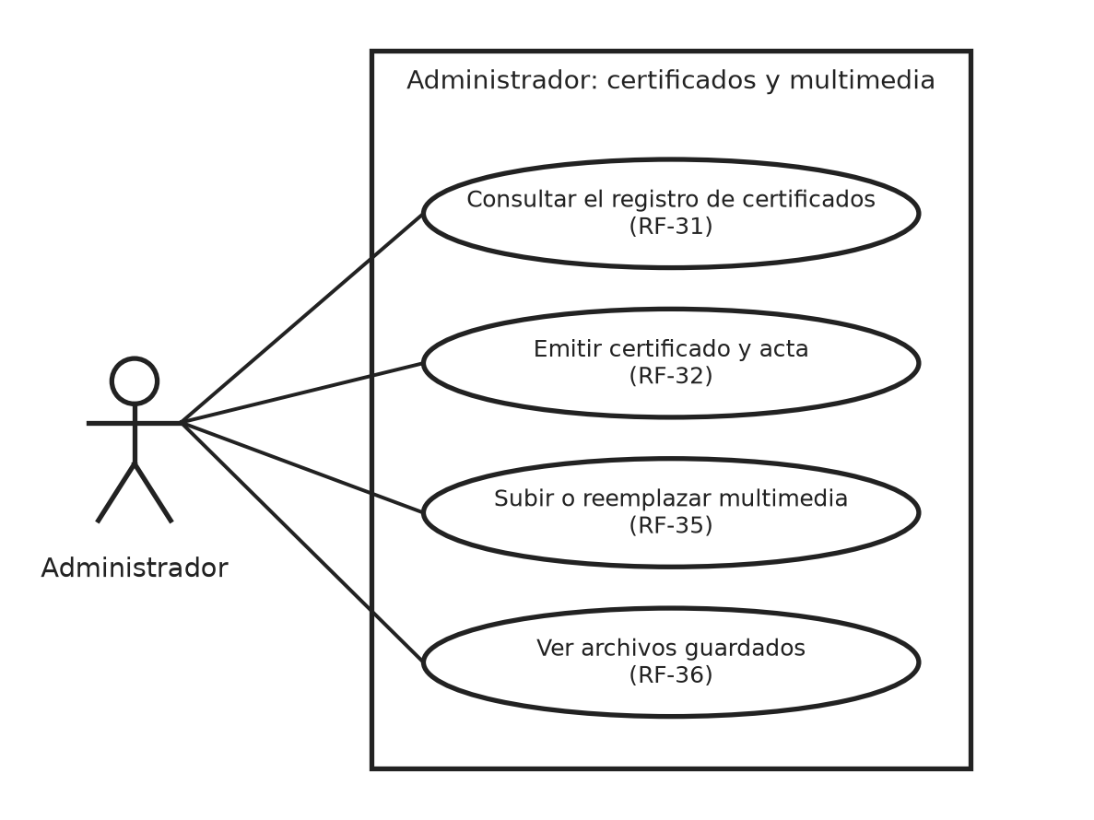
Nota. Solo el Administrador accede a las funciones de gestión (RF-20).
Figura 12
Casos de uso del Administrador: contenido, clases y docentes
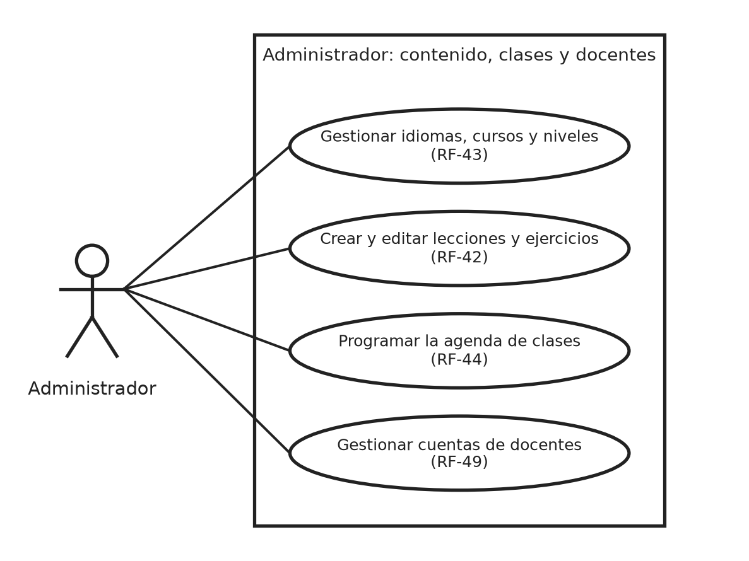
Nota. La capacidad máxima de cada clase se define con la academia.

6.3 Especificación del caso de uso CU-01: de la inscripción a la matrícula
Tabla 12
Especificación del caso de uso CU-01
Elemento | Descripción
Actores | Aspirante (principal) y Administrador.
Precondiciones | El aspirante tiene la aplicación instalada; el Administrador tiene sesión iniciada en la aplicación con su cuenta.
Flujo principal | 1. El aspirante elige “Inscríbete” y completa el paso 1 con sus datos personales.  2. En el paso 2 elige su grupo etario; si es menor, ingresa los datos del representante legal.  3. En el paso 3 indica idioma, nivel, modalidad, tipo de clase y objetivo.  4. Acepta el tratamiento de datos y envía la ficha.  5. El sistema valida los datos, guarda la ficha, genera su PDF y ofrece abrir WhatsApp.  6. La ficha aparece en la sección de inscripciones de la gestión, con la etiqueta “Menor” cuando corresponde.  7. El Administrador revisa la ficha, puede descargarla en PDF y pulsa Matricular.  8. El aspirante aparece en Estudiantes con un estado asignado.
Flujos alternos | 4a. Datos incompletos o inválidos: el sistema marca los campos con error y no permite avanzar.  5a. Sin conexión: la aplicación informa el problema y permite reintentar sin perder lo escrito.  7a. Inscripción descartada: el Administrador la elimina tras confirmar la acción.
Requisitos relacionados | RF-08, RF-09, RF-10, RF-23, RF-24, RF-25, RF-26.

6.4 Especificación del caso de uso CU-02: de la reserva a la clase en vivo
Tabla 13
Especificación del caso de uso CU-02
Elemento | Descripción
Actores | Estudiante (principal), Docente y Administrador; servicio de video como sistema de apoyo.
Precondiciones | El estudiante está matriculado y tiene sesión iniciada; el Docente tiene cuenta; el Administrador programó la clase con cupo disponible.
Flujo principal | 1. El estudiante abre Clases en vivo y ve las clases disponibles para su idioma y nivel.  2. Elige una clase y reserva un cupo.  3. El sistema confirma la reserva y programa el recordatorio.  4. Antes de la clase, el estudiante y el Docente reciben el recordatorio.  5. El estudiante entra a la clase; si no ha aceptado el consentimiento de video, lo acepta (con autorización del representante legal si es menor).  6. El sistema pide al servicio de video el acceso a la sala y une al estudiante.  7. El Docente da la clase en vivo.  8. El Docente registra la asistencia y el estudiante puede consultarla.
Flujos alternos | 2a. La clase no tiene cupo: el sistema informa y no registra la reserva.  2b. El estudiante cancela antes de la clase: el cupo queda libre para otro estudiante.  5a. Es menor y no hay autorización del representante legal: el sistema no permite entrar a la clase.  6a. Falla la conexión o el servicio de video: la aplicación informa el problema y permite reintentar.
Requisitos relacionados | RF-44, RF-45, RF-46, RF-47, RF-48, RF-50, RF-51.

7. Funcionalidades priorizadas para la primera versión
La primera versión se centra en lo que convierte visitantes en inscritos, en la gestión que necesita la academia para recibirlos y en la base del aprendizaje; el resto se entrega por fases, en orden de valor. La prioridad alta corresponde a lo imprescindible para la primera versión, la media a lo que aporta valor y se construye a continuación, y la baja a lo que se hace al final o se puede aplazar.
Tabla 14
Priorización de los requisitos
Prioridad | Funcionalidades | Requisitos | Cant. RF
Alta | Inicio, programas, test de nivel, ficha de inscripción con representante legal, contacto y ubicación; inicio de sesión con control por rol; gestión de inscripciones (listar, PDF, matricular, eliminar) y resumen de la gestión; ruta de lecciones, ejercicios y su gestión; seguridad, privacidad e imagen y voz. | RF-01 a RF-03, RF-08 a RF-11, RF-15, RF-20 a RF-26, RF-38, RF-39, RF-42; RNF-01 a RNF-05, RNF-16 | 18
Media | Recursos de estudio, juegos, asistente Poly, equipo, certificaciones y testimonios; perfil del estudiante; gestión de estudiantes, certificados y multimedia; progreso, evaluación de nivel y catálogo de idiomas; clases en vivo (agenda, reserva, video, consentimiento) y gestión de docentes. | RF-04 a RF-07, RF-12, RF-14, RF-16, RF-27 a RF-33, RF-35 a RF-37, RF-40, RF-41, RF-43 a RF-46, RF-48 a RF-50; RNF-07 a RNF-15, RNF-17 | 26
Baja | Cambio de idioma de la interfaz, certificados propios del estudiante, notificaciones, consulta y gestión de ciclos de pago, asistencia y recordatorios de clases. | RF-13, RF-17 a RF-19, RF-34, RF-47, RF-51; RNF-06 | 7
No en esta versión | Pagos en línea, sedes adicionales, integración o migración con el panel actual (ADR-0012) y grabación de clases, que depende de lo que decida la academia. | — | —

Nota. Cant. RF = número de requisitos funcionales (suman 51); los requisitos no funcionales se listan junto a cada prioridad.
Las clases en vivo y el aprendizaje se construyen por fases sobre el esqueleto andante del ADR-0010; el orden y las fechas de cada fase se definen aparte. Quedan por confirmar con la academia, entre otros puntos, la forma de calificar las evaluaciones de nivel, el cupo de cada clase, si las clases se graban y qué tipos de ejercicio se construyen primero. Los módulos Ciclos de Pago y resumen general se documentan, pero su detalle se define con la academia.

Referencias
Cohn, M. (2004). User stories applied: For agile software development. Addison-Wesley.
Congreso de Colombia. (2012, 17 de octubre). Ley Estatutaria 1581 de 2012: Por la cual se dictan disposiciones generales para la protección de datos personales. Diario Oficial No. 48.587.
ISO/IEC/IEEE. (2018). Systems and software engineering — Life cycle processes — Requirements engineering (ISO/IEC/IEEE Standard No. 29148:2018). International Organization for Standardization.
Polyglot Commonwealth Language & Culture. (s. f.). Polyglot Commonwealth [Sitio web]. https://polyglotcommonwealth.com/

